Консультация для родителей

«Осторожно, клещи!»

Если мы собираемся поехать на природу, не стоит забывать и о том, что весенние месяцы и начало лета — это сезон активности клещей и клещевого энцефалита.

Это ни в коем случае не означает, что прогулки по лесу надо отменять — просто надо, заботясь о здоровье, соблюдать необходимые меры предосторожности и точно знать, что делать, когда вас укусит клещ. Клещевой энцефалит — вещь достаточно неприятная, но далеко не все клещи являются разносчиками этой инфекции. Так что, как говорил Карлсон, «спокойствие и только спокойствие!». И, конечно, правильные действия.
Во-первых, начнем с того, как нужно одеться

Защита от клеща начинается с одежды
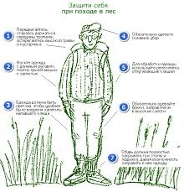

Во-вторых, «героев надо знать в лицо» — давайте посмотрим, как выглядит клещ и как его можно удалить.

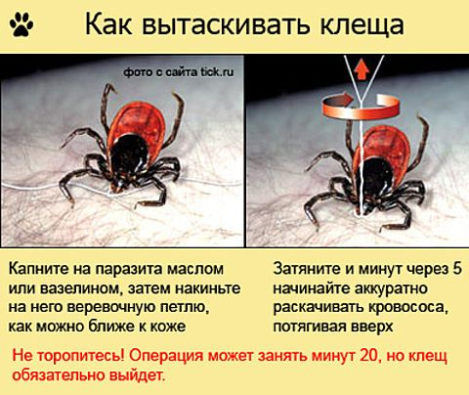

При обнаружении присосавшегося клеща нужно обратиться в медицинское учреждение. Если же приходится удалять его самостоятельно, нужно не повредить его и стараться не оборвать хоботок.
Как надо удалять клещей:
- захватить клеща пинцетом или обернутыми чистой марлей пальцами как можно ближе к его ротовому аппарату и, держа строго перпендикулярно поверхности укуса, повернуть тело клеща вокруг оси, извлечь его из кожных покровов;
- место укуса продезинфицировать любым пригодным для этих целей средством (70%-й раствор спирта, 5%-й йод, одеколон );
- после извлечения клеща необходимо тщательно вымыть руки с мылом;
- в случае отрыва головки или хоботка клеща (случайно или во время его удаления) на коже остается черная точка, которую необходимо обработать 5%-м раствором йода и оставить до естественной элиминации;
- клеща поместить в емкость с увлажненной водой салфеткой или просто травинкой и по возможности живым доставить в лабораторию для его идентификации и возможной инфицированности возбудителями природно-очаговых инфекций (клещевой энцефалит, клещевой иксодовый боррелиоз).
Хранение и доставка клещей с соблюдением вышеуказанных условий возможны только в течение двух суток.
Заражение клещевым энцефалитом может произойти при проникновении вируса на слизистые оболочки или в незаметные царапины. По этой причине клеща нельзя раздавливать. Лучше его осторожно сжечь.
Будьте здоровы!

